從面板尋找其他房間
有人站在已被佔用的門前時，面板可以列出同一棟大樓還有哪些房間可用，兩下就完成預約。 只要看懂那六種列的意思，這份清單本身就是說明。
2026-08-17 · https://offision.com/help/zh-hant/devices/find-another-room-from-the-panel/
會議就要開始，房間卻有人在用。其他房間讓這件事不必動用到電腦：面板列出同一棟大樓
還有哪些空著，再兩下就預約完成。
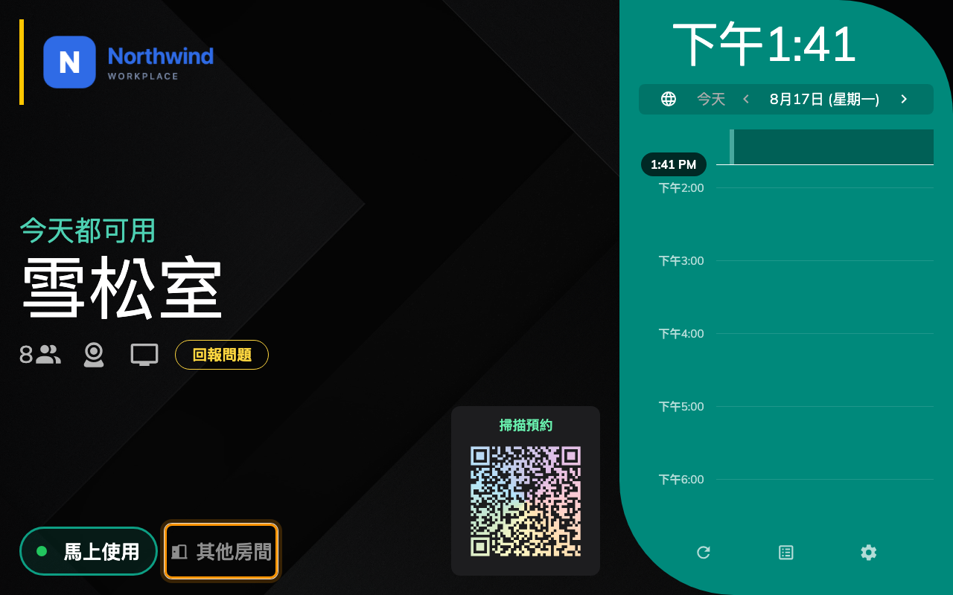
按鈕就在「馬上使用」旁邊，而且只有這間房間空著時才會出現。
最後這點常讓人意外。按鈕只在面板自己那間房間空著時才出現；使用中的房間顯示的是
結束和延長。站在已被佔用的門前找房間的人，本來就找錯面板了。

清單的範圍是整棟大樓，不是同一層
每一列都是與這台面板的房間同類型、位於同一棟大樓的資源，並且已把面板自己那間排除。
沒有人數篩選、沒有設備篩選，也沒有樓層篩選；人數和設備圖示是給你比較用的，不是用來縮小
範圍的。
不過樓層仍在兩個地方起作用：與面板同一層的房間會標示本樓層，而且在條件相當時排在
其他樓層之前。所以清單最上面的不只是第一個選項，而是最近的那個合適選項。
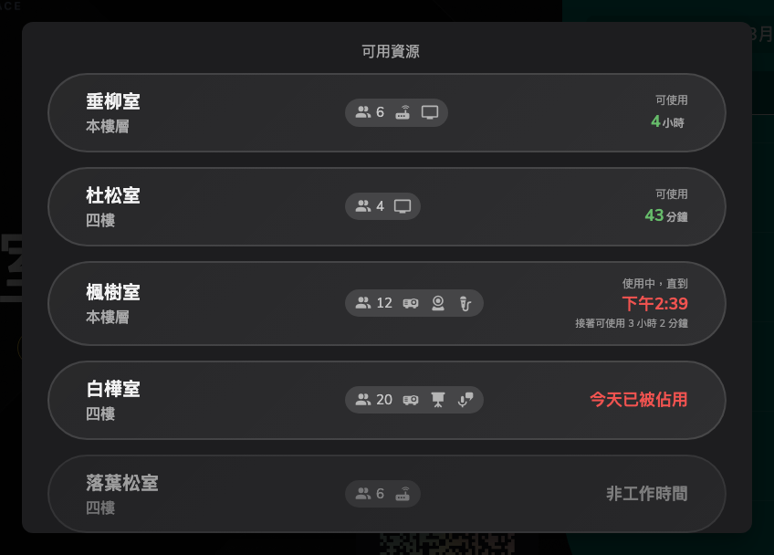
可用的排在前面，可用時間長的在最上面，本樓層又排在其他樓層之前。

六種列
可以點的有四種，其中兩種其實已經有人在用。二十分鐘後就空出來的房間往往正是答案，所以
面板讓你選它，並從那個時間開始預約。
該列顯示 | 意思
可使用 4 小時 | 現在就空著，可用這麼久
使用中，直到 14:27，接著可使用 3 小時 | 現在有人用，從那時起是你的
今天已被佔用 | 今天剩下的時間都被佔用
暫停服務 | 目前落在一段暫停服務期間內
非工作時間 | 在營業時間之外，而且不允許非營業時間預約
非預約時間 | 可預約的期間已經關閉

後面三種會變淡且點不動。它們仍然留在清單裡是刻意的：「有這間但你用不了」和「沒有這間」
是兩種不同的答案，而站在門口的人需要的是前者。
可用時間是怎麼算出來的:
可用列上的時間，算到第一個會擋住預約的因素為止：下一場會議、可預約期間的結束，或資源政策
的最長預約時間。完全沒有限制的房間，就顯示為空到當天結束。

為什麼某一列是淡色的
三種淡色狀態各自來自不同的畫面，去找設定之前值得先知道：
- 暫停服務 — 資源本身的新增暫停服務期間。
- 非工作時間 — 資源的營業時間，但只有在政策的允許非營業時間預約關閉時才會這樣。
開啟時，營業時間外的房間照樣會列出來。
- 非預約時間 — 政策的允許在特定日期之前預約 / 允許在特定日期之後預約。
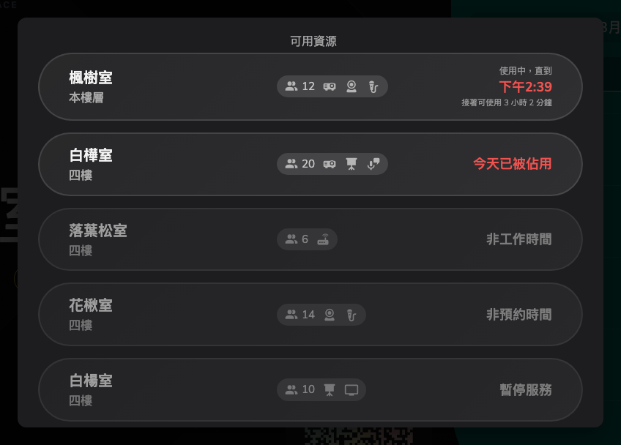
同一份清單再往下：用不了的房間仍然看得到，但變淡且點不動。

把按鈕關掉
放在不該讓人自行取用房間的位置的面板——大堂、多租戶共用樓層——可以拿掉它。
顯示其他房間按鈕在預約面板設定的門禁與其他群組，而且是以設定為單位，會套用到共用同一份
設定的每一台面板。
Where in Offision: admin app → device/booking-panel/configuration (面板設定)
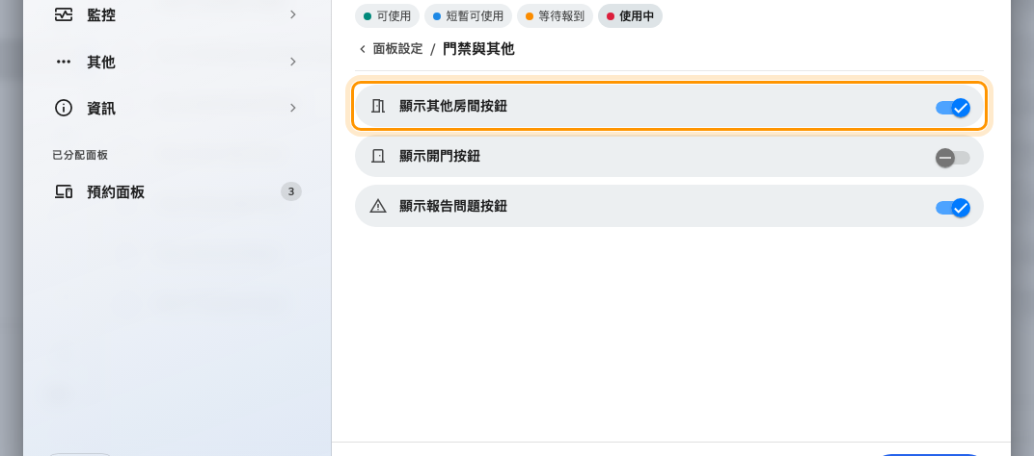
設定「門禁與其他」群組裡的「顯示其他房間按鈕」。
使用控制面板外觀的面板，會把同一份房間清單顯示為依樓層分組的面板；列與狀態都相同。

